Giảng ngày: 15-17/2/2024
HĐGD Âm nhạc – Lớp 1
Tuần 22: Chủ đề 6: VỀ MIỀN DÂN CA
Tiết 1: - Học hát bài: GÀ GÁY
(Dân ca Cống Khao)
Lời mới: Huy Trân
- Vận dụng- sáng tạo: DÀI- NGẮN
I.YÊU CẦU CẦN ĐẠT :
Kiến thức:- Hát đúng giai điệu lời ca, nhớ được tên bài hát: Gà gáy
- Bước đầu biết và thể hiện được âm thanh dài – ngắn qua trò chơi “Chú gà trống siêng năng”
Phẩm chất:- Giáo dục học sinh tình yêu quê hương đất nước, yêu lao động, yêu các làn điệu dân ca.
Năng lực chung: Giao tiếp
Năng lực đặc thù: - Biết hát kết hợp nhạc đệm.
- Thể hiện được âm thanh dài – ngắn
II. ĐỒ DÙNG DẠY HỌC:
1. Giáo viên: - Đàn phím điện tử, hát chuẩn xác bài Gà gáy.
2. Học sinh: - Thanh phách.
III/ CÁC HOẠT ĐỘNG DẠY HỌC

Hoạt động của GV | Hoạt động của HS
1/ Khởi động: (3p)  - GV cho HS chơi trò chơi t/ tấu giới thiệu tên các loài động vật.    Tôi tên là Voi  Tôi tên là Gà  - Giới thiệu nội dung tiết học.  - Đánh đàn mẫu âm: Đô- Rê- Mi- Pha- Son ( bài đọc Những người bạn của ĐRM)  2/ Hoạt động hình thành kiến thức mới:(17p)  - Giới thiệu và nghe hát mẫu:  - Cho HS q/ sát tranh và hỏi: Bức tranh vẽ gì?  - GT vào bài hát và đôi nét về người dân Cống Khao  - Trình bày bài hát ( Nghe CD)  - Đọc lời ca  - GV phân (câu 4) và HD HS đọc lời ca  ( đọc theo tiết tấu)  - Tập hát  - Dạy hát từng câu theo lối móc xích, liên hoàn.  Lưu ý HS khi hát ca từ “ ai ơi’ ở cuối mỗi câu.  - Sửa sai.  - Hát với nhạc đệm:  - Đệm đàn  - GV hướng dẫn HS hát kết hợp vỗ tay theo phách:  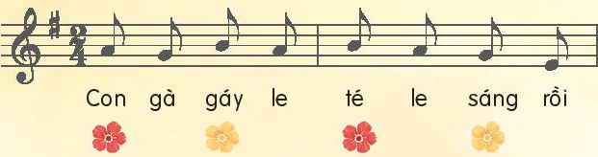-  - Nhắc nhở HS thể hiện sắc thái to- nhỏ khi thực hiện bài hát.  + Với bài Gà gáy, em thích hát nhanh hay chậm?  + Trong bài hát, chú gà đã gáy gọi mọi người thức dậy vào lúc nào?  - GD: Qua bài hát các em thấy được vẻ đẹp của cảnh sắc thiên nhiên miền núi phía Bắc. Hãy yêu quê hương đất nước, yêu lao động, yêu quý các làn điệu dân ca.  3/ Hoạt động luyện tập thực hành: (7p)  * Vận dụng- sáng tạo Dài- ngắn:  * Trò chơi: “Hãy là chú gà trống siêng năng”  * Mức độ 1: Hãy gọi mọi người thức dậy  - GV cho cả lớp đọc Ò ó o o theo mẫu tiết tấu 1 ( GV gõ tiết tấu)  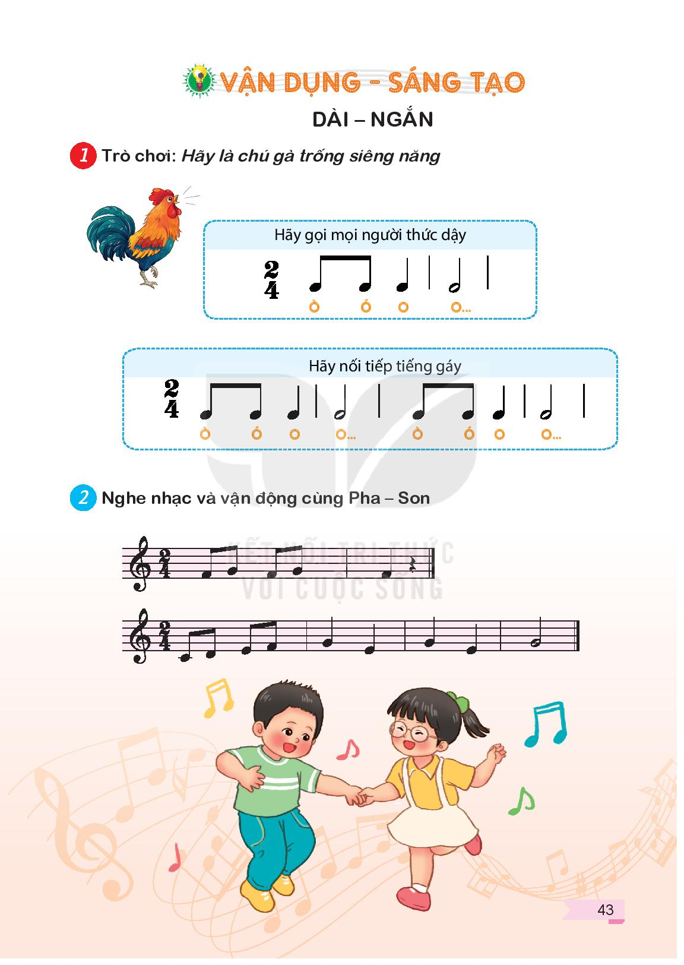  *Mức độ 2: Hãy nối tiếp tiếng gà gáy  - GV đọc mẫu tiết tấu 2  - GV nhắc HS thể hiện câu ò ó o o lần 2 nhỏ dần.  Nhận xét.  4/ Hoạt động vận dụng: (3p)  - Cho HS thực hiện lại bài hát Gà gáy  - Nhắc nhở HS luyện tập bài hát và chia sẻ câu chuyện về chú gà gáy sáng trong bài hát cho người thân trong gia đình, hãy hát và cùng mọi người chơi trò chơi “Hãy là chú gà trống siêng năng”.  - Nhận xét. - Dặn dò | - Khởi động giọng  - QS tranh- nhận xét  - Nghe bài hát  - Đọc lời ca. ( phát âm rõ lời)  -Tập hát theo HD.  - Luyện hát theo giai điệu và hát đúng lời ca ( Tổ, nhóm, cá nhân)  - Thực hiện theo tổ, nhóm  - Hát kết hợp vỗ đệm ( gõ đệm)  - HSTL ( nhanh để thể hiện tính chất vui tươi của bài hát)  -HS lưu ý, nêu lại tên bài hát  - Đọc và ngân dài O ( phân biệt âm thanh dài- ngắn)  - Kết hợp vỗ tay để cảm nhận được mẫu tiết tấu.  - Luyện đọc theo lớp, dãy bàn, nhóm.  - Nhận xét  -HS hát lại bài  -HS lắng nghe thực hiện
Điều chỉnh sau tiết dạy:...........................................................................................
.................................................................................................................................
.................................................................................................................................

